成人高考
考前押题卷
ADULT THE UNIVERSITY ENTRANCE EXAM

教研组 编

成人高考-专升本《高等数学（二）》考前模拟卷

一、选择题 (1 ~ 10 小题，每小题 4 分，共 40 分.在每小题给出的四个选项中，只有一项是符合题目要求的)
- 如果在区间（a,b）内，函数 f（x）满足 f’（x）>0，f”（x）<0，则函数在此区间是A.单调递增且曲线为凹的
B.单调递减且曲线为凸的C.单调递增且曲线为凸的D.单调递减且曲线为凹的

- 函数 y=|x|+1 在 x=0 处A.无定义
- 不连续
- 连续但是不可导D.可导

- 设 f’（cos2x）=sin2x, 且 f（0）=0，则 f（x）等于 A.x+1/2 x2
B.x-1/2 x2 C.sin2x
- cosx-1/2 cos2x

4.函数 y=1/2（ex+e-x）在区间（-1，1）内 A.单调减少
B.单调增加C.不增不减D.有增有减

- 函数 f（x）=x4-24x2+6x 在定义域内的凸区间是 A.(-∞，0)
B.(-2,2)
C.(0,+∞)
D.(-∞,+∞)

- 当 x→0 时，下列变量是无穷小量的是A.sinx/x
B.ln|x| C.x/(1+x) D.cotx

- 曲线 y=x3-3x 上切线平行于 x 轴的点是 A.(0,0)
B.(1,2)
C.(-1,2)

D.(-1,-2)

- 当 x→0 时，无穷小量 x+sinx 是比 x 的A.高阶无穷小
B.低阶无穷小
C.同阶但非等价无穷小D.等价无穷小

- 甲、乙两人独立地对同一目标射击一次，其命中率分别为 0.6 和 0.5 ，现已知目标被命中，是甲射中的概率为
A.0.6
B.0.75
C.0.85
D.0.9

- 把两封信随机地投入标号为 1,2,3,4 个邮筒中，则 1,2 号邮筒各有一封信的概率等于A.1/16
B.1/12 C.1/8 D.1/4

二、填空题 (11~20 小题，每小题 4 分，共 40 分） 11.y=arctanex, 则 y’| =（）
x=0

- 曲线 x2+y2=2x 在点(1，1)处的切线方程为

- 曲线 y=x3-3x2+2x+1 的拐点是

- 当 f（0）=时，f（x）=ln（1+kx）m/x 在 x=0 处连续 15.设 y=x2cosx+2x+e，则 y’=
16.设 z=cos（xy2），则∂z/∂y= 17.y=cose1/x,则 dy=
18. ∫ 20|x-1|dx=

19. ∫ sec25xdx=

20.设 f（x）是[-2,2]上的偶函数，且 f’（-1）=3，则 f’（1）=

三、解答题(21-28 题，共 70 分。解答应写出推理、演算步骤） 21.设 z=sin（xy2）+ex2y 求 dz

- 一个袋子中有 5 个球，编号为 1,2,3,4,5,同时从中任取 3 个，以 x 表示取出的 3 个球中的最大号码，求随机变量 x 的概率分布.

- 设 y=lncosx,求 y”（0）

- 求曲线 y=x2 与该曲线在 x=a（a>0）处的切线与 x 轴所围的平面图形的面积

- 计算∫ [(x+arctanx)/（1+x2）]dx

- 求函数 y=2x3-3x2 的单调区间、极值及函数曲线的凸凹性区间、拐点和渐近线.

- 计算∫ x2exdx

- 设连续函数 f（x）=lnx- ∫ e1f（x）dx,证明∫ e1f（x）dx=1/e

专升本《高等数学（二）》考前模拟卷答案及解析
一、选择题1.【答案】C
【解析】因 f’（x）>0，故函数单调递增，又 f”（x）<0，所以函数曲线为凸的2.【答案】C
【解析】
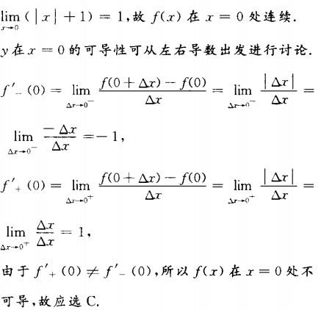
- 【答案】B
【解析】因 f’（cos2x）=sin2x=1-cos2x，于是 f’（x）=1-x,两边积分得 f（x）=x-1/2 x2+C,又 f（0）=0，故 f（x）=x-1/2 x2
- 【答案】D
【解析】因为 y=1/2（ex+e-x），所以 y’=1/2（ex-e-x）,令 y’=0，得 x=0，当 x>0 时，y’>0当 x<0 时，y’<0,故在（-1，1）内，函数有增有减。
- 【答案】B
【解析】因为 f（x）=x4-24x2+6x，则 f’（x）=4x3-48x+6,f”（x）=12x2-48=12（x2-4）,令 f”（x）<0,有 x2-4<0,于是-2<x<2,即凸区间为（-2，2）。
- 【答案】C
【解析】
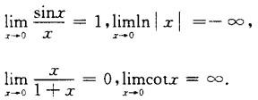

- 【答案】C
【解析】由 y=x3-3x 得 y’=3x2-3,令 y’=0,得 x=+1,经计算 x=-1 时，y=2，x=1 时，y=-2,故选 C
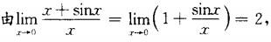
- 【答案】C

【解析】 ，所以当 x→0 时，x+sinx 与 x 是同阶但非

等价无穷小9.【答案】B
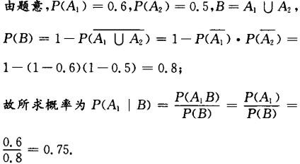
【解析】设 A1={甲射中目标}，A2={乙射中目标}，B={目标被命中}
10.【答案】C
【解析】因两封信投向四个邮筒共有的投法(可重复排列)为 n=42=16，满足 1，2 号邮筒各有一封信的投法为 k=A2 =2,故所求概率为 P=k/n=2/16=1/8
2

二、填空题 11.【答案】1/2
【解析】由 y’=1/[1+（ex）2] ·ex 令 x=0,则 y’| =1/2 12.【答案】y=1
x=0
【解析】由 x2+y2=2x，两边对 x 求导得 2x+2yy’=2,取 x=1,y=1,则 y’| =0所以切线方程为 y=1
x=1
13.【答案】（1，1）
【解析】y’=3x2-6x+2，y”=6x-6,令 y”=0,得 x=1,则当 x>1 时，y”>0;当 x<1 时，y”<0,又因 x=1 时，y=1，故点（1,1）是拐点
14.【答案】mk
【解析】
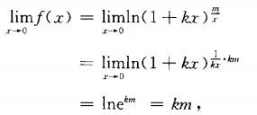
所以当 f（0）=mk 时，f（x）在 x=0 处连续15.【答案】2xcosx-x2sinx+2xln2
【解析】（x2cosx）’=2xcosx-x2sinx,（2x）’=2x·ln2,e’=0,所以 y’=2xcosx-x2sinx+2xln2 16.【答案】-2xysin（xy2）
【解析】因 z=cos（xy2），故∂z/∂y=-sin（xy2）·（xy2）’=-2xysin（xy2）

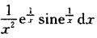
- 【答案】
【解析】由 y=cose1/x，

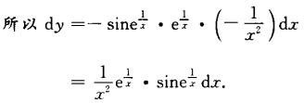

- 【答案】1
【解析】 ∫ 20|x-1|dx
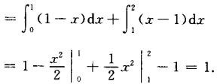
- 【答案】（1/5）tan5x+C
【解析】 ∫ sec25xdx
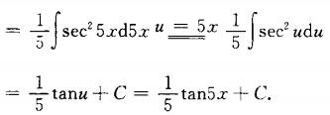
- 【答案】-3
【解析】因 f（x）是偶函数，故 f’（x）是奇函数，所以 f’（-1）=-f’（1） 即 f’（1）=-f’（-1）=-3

三、解答题21.【答案】
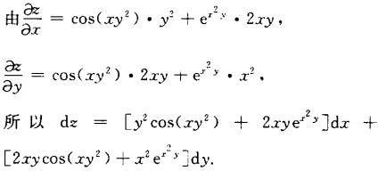

22.【答案】依题意，随机变量 x 只能取值 3,4,5,且 P{X=3}=1/C35=1/10
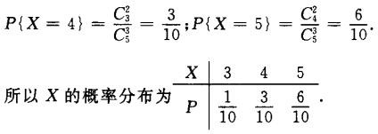

- 【答案】
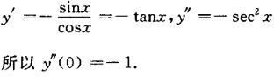

- 【答案】
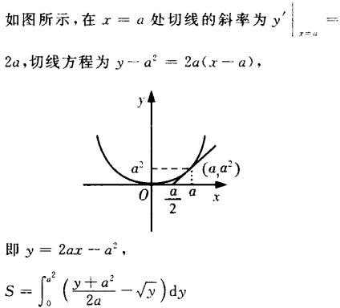
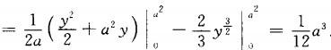

- 【答案】由(arctanx)/（1+x2）dx=artanxdarctanx，则
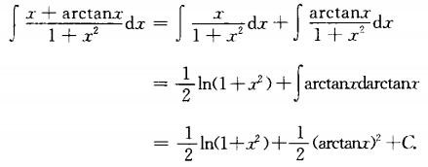

26.【答案】令 y’=6x2-6x=0,得 x=0 或 x=1，y”=12x-6=0,得 x=1/2
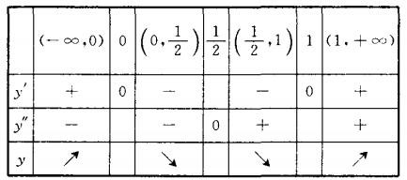
所以函数 y 的单调增区间为（-∞，0）和（1，+∞），单调减区间为（0,1）；函数 y=凸区

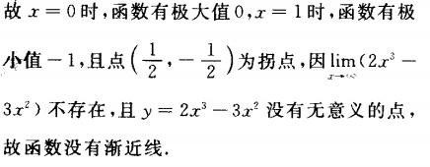
间为（-∞，1/2），凹区间为（1/2，+∞）

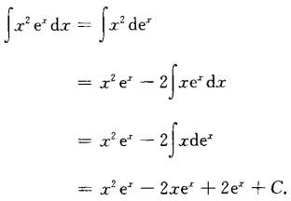
- 【答案】

- 【答案】
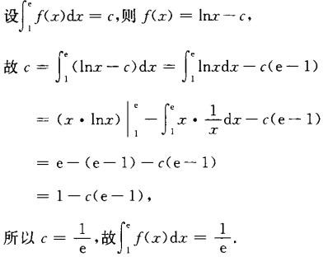

成 人 高 考
考 前 模 拟 卷

